
Заведующий МКДОУ ДС№3 «Ромашка»

__________Баговдинова З. Г.
Отчет
старшего воспитателя
о педагогической работе за ноябрь
2019г.
06 ноября в нашем саду прошло мероприятие посвящённое ко дню народного
Единства. Участие принимали все возрастные группы нашего сада.
Как здорово понять, что мы — едины!
Что все мы вместе, оттого сильны!
И дружбой нашей мы непобедимы!
Ее крепить и множить мы должны!
В течение года дети развивались согласно возрасту, изучали программный материал и
показали позитивную динамику по всем направлениям развития. С детьми
систематически проводилась регламентировано-образовательная деятельность в
соответствии с основной общеобразовательной программой, реализуемой в ДОУ.
Поставленные цели достигнуты в процессе осуществления разнообразных видов
деятельности: игровой, коммуникативной, трудовой, познавательно-исследовательской,
продуктивной, музыкально-художественной и чтения. Все виды деятельности
представляют основные направления развития детей: физическое, познавательное,
речевое, художественно-эстетическое, социально-коммуникативное. При проведении
регламентировано-образовательной деятельности использовались наблюдение, беседы,
сравнение, индивидуальная работа, пальчиковая гимнастика, дыхательная гимнастика,
физкультминутки.
На протяжении всего года в группе регулярно ведется оздоровительная работа,
проводятся закаливающие мероприятия, используются здоровье сберегающие
технологии: ежедневно проводилась, и проводятся утренняя гимнастика, гимнастика
после сна, дыхательные упражнения, физкультминутки, хождение босиком по полу,
массажным дорожкам, умывание прохладной водой, подвижные игры и упражнения в
течение дня, занятия по физической культуре. В летний период воздушные и солнечные
ванны, босо хождение, мытье ног. Обеспечивается охрана жизни и укрепление здоровья
детей в систематически организованной двигательной активности, где удовлетворяются
потребности детей в движении.
Основываясь на новейших образовательных технологиях, используя собственный опыт
в области повышения в качестве образования и воспитания, в группе разработаны и
используются на мультимедийном оборудовании: электронные презентации, наглядно-
демонстрационный материал, аудио сказки, развивающие и обучающие мультфильмы.
Этот методический материал способствует развитию процессов и повышению интереса
к образовательной деятельности.
В учебно-образовательной и повседневной игровой деятельности дети получили знания
о труде людей, о сезонных изменениях в природе, об условиях необходимых для роста
растений, о домашних и диких животных, птицах перелётных и зимующих, о состоянии
воды. Проводилось много бесед о явлениях общественной жизни, о родной стране, о
членах семьи и об их заботе друг о друге и о её значимости.
Дети умеют различать: в случае неосторожного обращения с огнем или
электроприборами может произойти пожар; правила проведения с незнакомыми
людьми; правила дорожного движения и поведения на улице; сигналы светофора;
специальный транспорт; правила поведения в общественном транспорте
Предоставления детей соответствуют программе.
Все воспитанники группы любят инсценировать отрывки из знакомых сказок,
используя фигурки настольного театра или костюмы из уголка ряженья. Ещё не все
ребята произносят чётко звуки, затрудняются в составлении рассказов из личного опыта
и по картинке. Углубленная работа по этой теме будет продолжена.
Большинство детей заинтересованы познавательно-исследовательской деятельностью
по конструированию и математике. Они умеют группировать предметы по форме,
цвету, величине и выделять один предмет из группы. Находить в окружении предметы
одинаковой формы. Различать геометрические фигуры. Понимают слова: впереди,
сзади, вверху, внизу, над, под. Решают простейшие арифметические и логические
задачи со счётом в пределах «10».
Усвоение программного материала вызывает затруднения у Льва Г., Вовы А. С этими
детьми продолжаем решать проблему в развитии познавательной сферы используя
индивидуальную работу и дидактические игры.
В продуктивных видах деятельности проделана большая работа по воспитанию
эмоциональной отзывчивости при восприятии иллюстраций, произведений народного
декоративно-прикладного искусства. В своих работах дети используют различные
цветовые гаммы для создания выразительных образов и замысловатых по содержанию
сюжетов. Правильно пользуются карандашами, красками, с удовольствием используют
нетрадиционные методы, приемы, формы рисования, аппликации и ручного труда. Без
особого затруднения делят пластилин на куски, рассчитывая количество деталей
предполагаемой поделки и её размер.
Очень успешно на протяжении года велась работа по ознакомлению с художественной
литературой. Ознакомление с художественной литературой проводится на двух
государственных языках русском и татарском. Воспитанники заинтересованно
слушают сказки, рассказы, как при чтении, так и аудиозаписи в музыкальном
сопровождении. Знают много стихотворений, называют произведения, прослушав
отрывок из него. Неоднократно проводились разовые викторины и инсценировки по
знанию сказок, рассказов, стихов. Дети показывают хорошие знания художественных
произведений.
В группе обеспечены условия и проводится систематическая работа для нравственного
воспитания детей.
Дети учатся дружно играть и помогать друг другу при затруднениях, вежливо
здороваются, прощаются, благодарят за помощь, осваивают знания и умения -
адекватно ориентируются в доступном социальном окружении, используя навыки
социального партнерства для личного гармоничного развития в социуме. Сложность в
группе создаёт поведение генеративных детей таких как (___________, __________.),
мы постоянно проводим работу и в дальнейшем особое внимание будем уделять и
учить детей жить дружно, помогать друг другу, вместе пользоваться игрушками,
книгами и соблюдать правила поведения в детском саду.
Большое внимание во время года уделялось работе воспитания патриотических чувств.
Дети рассказывают стихи о Родине. Проводились беседы о папах и дедушках, как о
защитниках Родины, рассматривался демонстративный по данной теме, знают свой
адрес и ориентируются в ближайшем окружении детского сада, называют улицы:
площадь Колхозная, улица Победы, улица Советская, улица Матросова и др.
Для построения развивающей среды в группе выделила следующие принципы:
✓ принцип открытости;
✓ гибкого зонирования;
✓ стабильности-динамичности развивающей среды;
Так, в предметно-пространственную среду зоны включены не только искусственные
объекты, но и естественные, природные. Кроме зоны природы в группе, где дети
наблюдают и ухаживают за растениями, также есть для проведения элементарных
опытов, экспериментов. Основной целью этой деятельности становится знакомство
детей с различными простейшими техническими средствами, помогающими познать
мир (лупа, магнит, весы и т. д.).
Обобщать результаты своих наблюдений за объектами природы дети учатся при
ведении календаря погоды.
Ребята в соответствии со своими интересами и желаниями свободно занимаются в одно
и то же время, не мешая друг другу, разными видами деятельности: физкультурой,
музыкой, рисованием, экспериментированием, инсценируют сказки, устраивают игры-
драматизации.
Созданная нами эстетическая среда вызывает у детей чувство радости, эмоционально
положительное отношение к детскому саду, желание посещать его, обогащает новыми
впечатлениями и знаниями, побуждает к активной творческой деятельности,
способствует интеллектуальному развитию детей дошкольного возраста.
Взаимодействуя с окружающей средой, ребёнок не только познаёт свойства, качества,
назначение тех или иных предметов, но и овладевает языком социального общения,
одной из форм которого является установление контактов со сверстниками во время
игровых действий. Так начинается процесс формирования элементарных навыков
коммуникации,
В частности, в группе создан уголок уединения, в уголке для сюжетно-ролевых игр есть
оборудование для игр, которое позволяет детям играть и забывать на время о проблеме
расставания с родными. В уголке сказок и книг дети могут поиграть в тишине с героями
любимых сказок, рассказывая им о своих проблемах.
В группе также создана обстановка для развития творческих способностей. Дети могут
свободно подойти к уголку для изо деятельности и выбрать любой материал для
творчества, проявляя самостоятельность и инициативу в оформлении уголка
творчества, для изготовления поделок в подарок родителям. Всё это способствует
раскрепощению детей, положительному эмоциональному настрою на весь день.
В группе созданы условия для психологического комфорта в игровом уголке. Много
игр для развития коллективизма, коммуникативных навыков. Также стараюсь
воспитывать в детях чувство сопереживания другим людям через использование
игровых ситуаций. Детям нравится играть с игровыми модулями, играть с мелкими
игрушками в уголках дорожного движения и уголке природы.
В группе всё оборудование, игры, игрушки находятся в доступном удобном месте, дети
могут самостоятельно выбирать вид деятельности. Старалась создать детям
комфортные условия для игр, для самостоятельной деятельности.
В группе также оформлены: физкультурный уголок с достаточным оборудованием в
группе много дидактических и развивающих игр, которые помогают детям играть
вместе и индивидуально.
Недостаток лишь один для оформления предметно развивающей среды не хватает
шкафов и полок для распределения и оформление оборудования, которые в общем
восприятии всей группы навеивают спокойствие и создают уют в данной группе.
В течение года старалась разнообразить жизнь детей в детском саду, как можно больше
насытить её интересными мероприятиями.
В учебном году мы проводили следующие мероприятия: осенний утренник «В гостях у
осени», «Новогодний утренник», «Мамин праздник», «В гости к солнышку».
Организовывали выставки детского творчества на темы: «Осень», «Зима», «День
Защитника Отечества». Ко Дню Матери сделала стенгазету «Я и мама». Вместе с
детьми сделали коллективные работы «Солнышко», к празднику 8 марта «Ваза с
цветами», ко Дню победы «Спасибо за мир». К новому году, 23 февраля, 8 марта вместе
с детьми делали подарки для родителей. Разработали и вместе с детьми и родителями
реализовали проекты: «Книга - лучший друг», «Золотая осень», «Краски весны».
Весной в нашей группе сделали огород на окне, творчески его, оформив, дети
принимали участие в посадке овощей.
На протяжении всего года проводилась планомерная работа с родителями. Проводили
консультации на темы: «Сегодня дети не такие как прежде», «Чем и как занять
ребёнка», «Культура общения со взрослыми и сверстниками», «Как учить вежливости
ребёнка: дома и в гостях», «Советы родителям по охране жизни и здоровья», «Кого и
что хвалить: самого ребёнка или его дела?», «Необходимость воспитания культуры
поведения», «Первая помощь при несчастных случаях». Предусмотренные годовому
плану с родителями, были организованы мероприятия «Золотая осень», утренники,
Познавательно-исследовательская и продуктивная (конструктивная)
деятельность

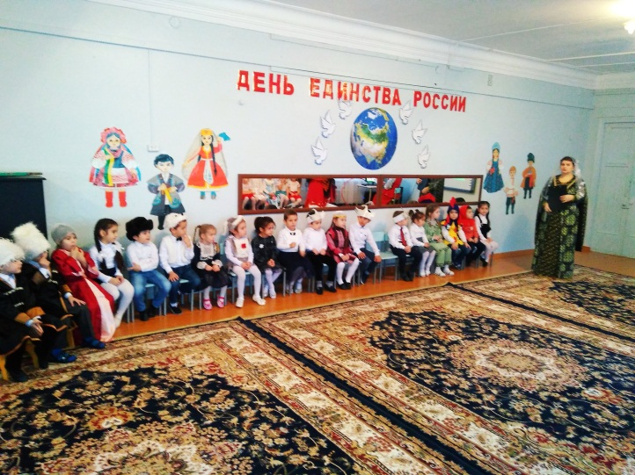
Цель: Воспитывать патриотические чувства: любовь к Родине, родному краю, толерантность к людям всех национальностей, живущих в нашей стране. Развивать у детей интерес к истории России, к истории своего родного края.

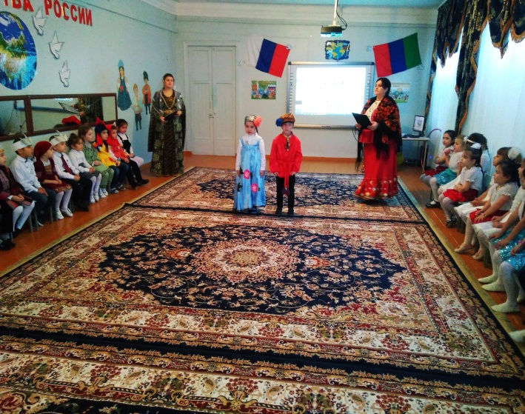

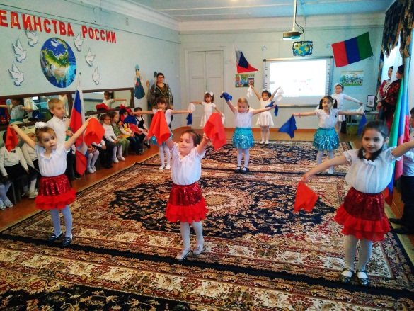
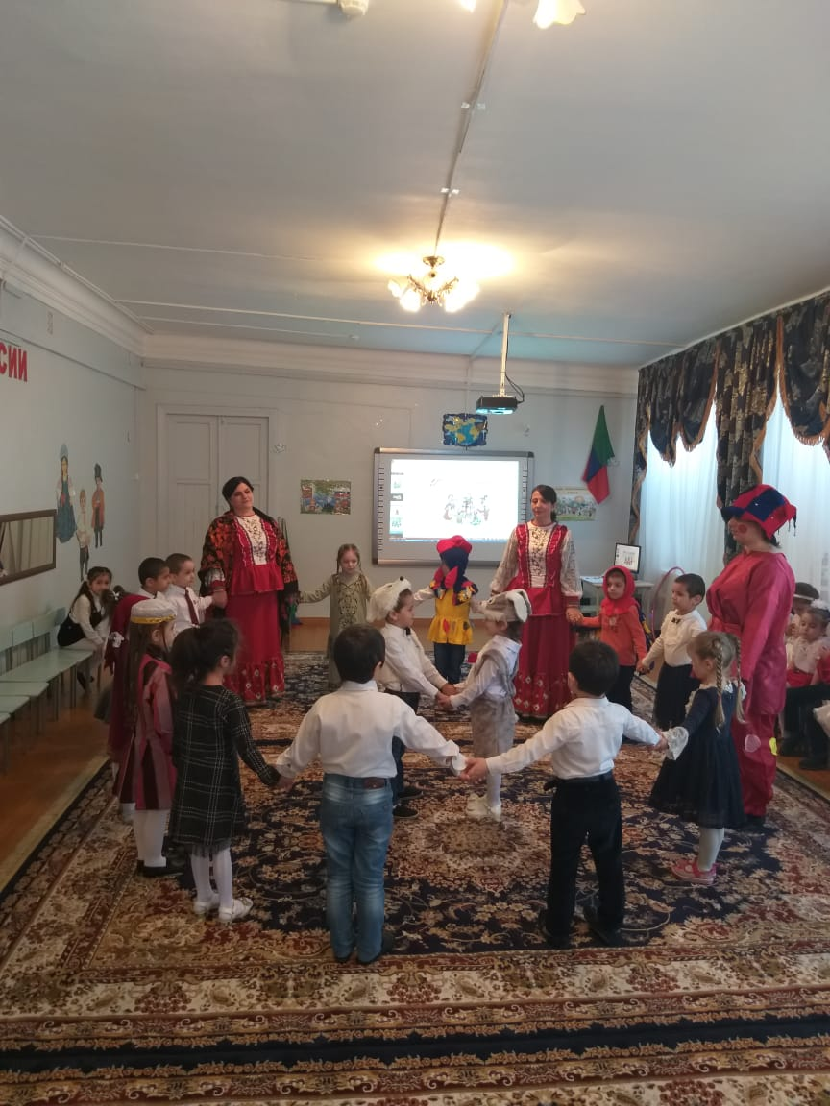

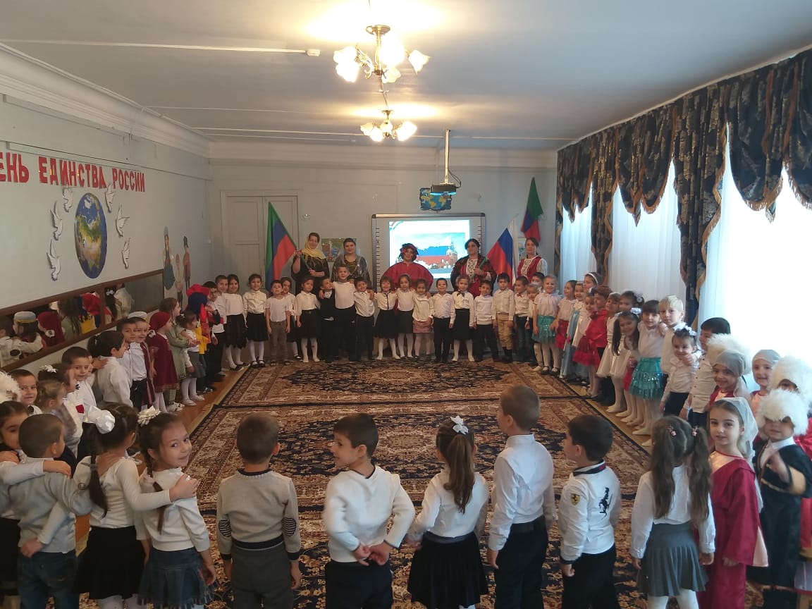

С 12 по 15 –ноябрь согласно годовому плану работы на текущий год, прошли взаимопосещения непосредственной образовательной деятельности с детьми. Каждый педагог показал открытое интегрированное занятие за первое полугодие в своей группе с учётом ФГОС ДО.
Образовательная деятельность прошла на высоком методическом уровне.
Педагоги использовали презентации, цифровые образовательные ресурсы, видеоролики в сочетании с методом проектов. Мероприятия вызывают интерес у воспитанников, говорят о необходимости внедрения в образовательный процесс ИКТ, в том числе, мультимедиа технологии.

Вторая группа раннего возраста.
Тема занятия: «Кто в домике живёт»
Воспитатель: Алибегова М. М.
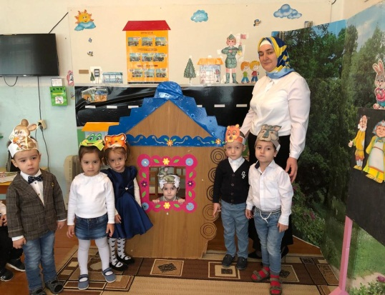
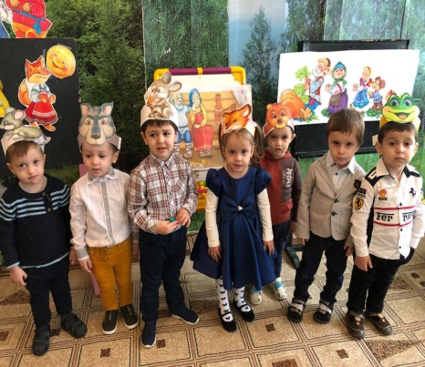
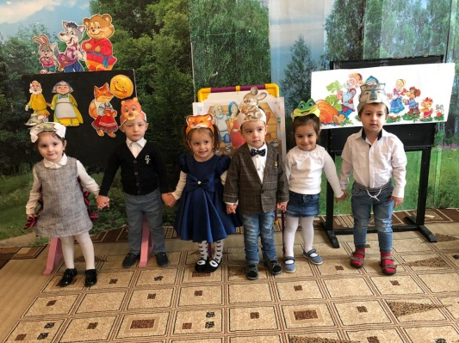

Младшая группа.
Тема занятия: «Поможем Зайке»
Воспитатель: Ахмедова З. К.
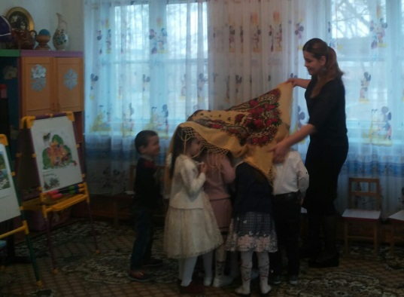
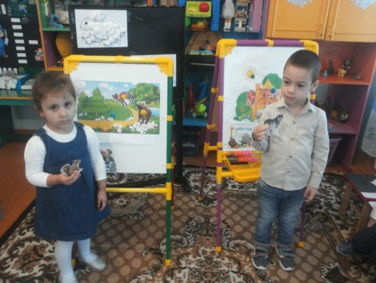
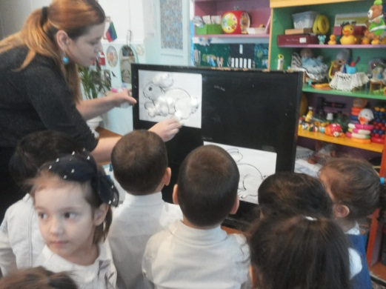

Средняя группа.
Тема занятия: «Азбука здоровья»
Воспитатель: Магомедова Э. Ш.
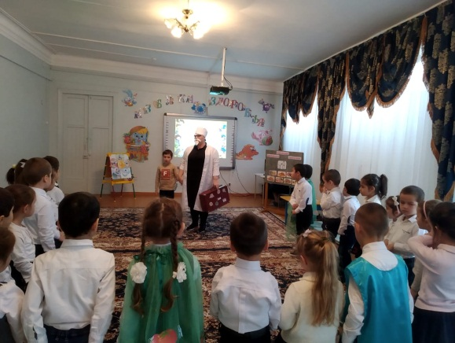
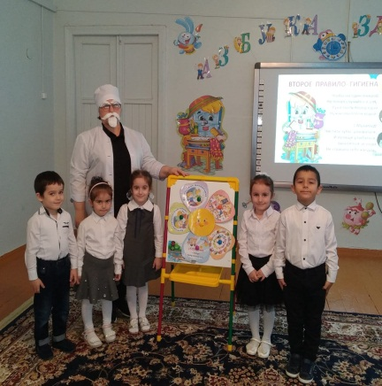
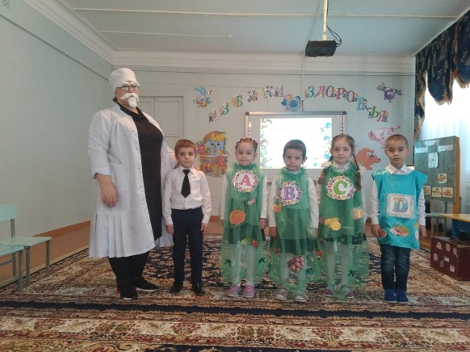

Подготовительная группа.
Тема занятия: «День добра»
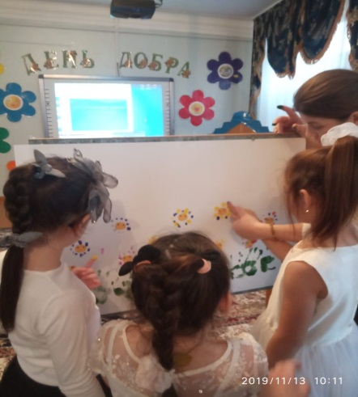
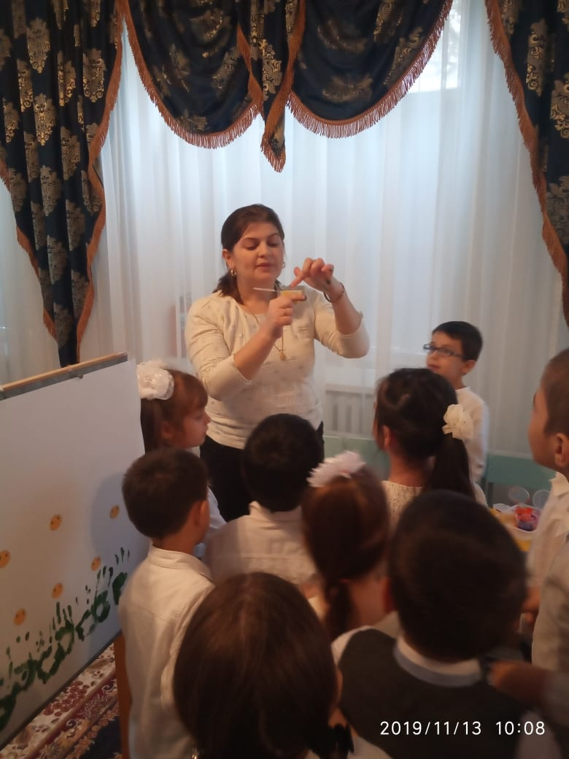
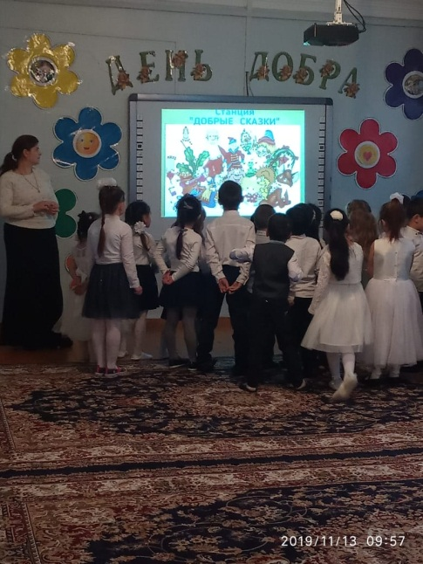
Воспитатель: Рамазанова Д. О.

Старшая группа.
Тема занятия: «Мир профессий»
Воспитатель: Магомедова И. Р.
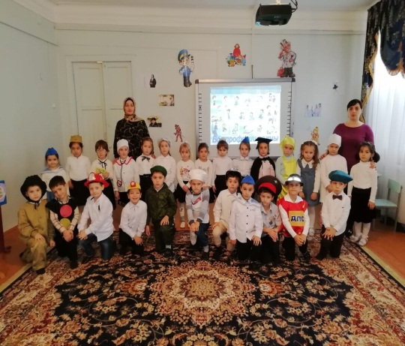
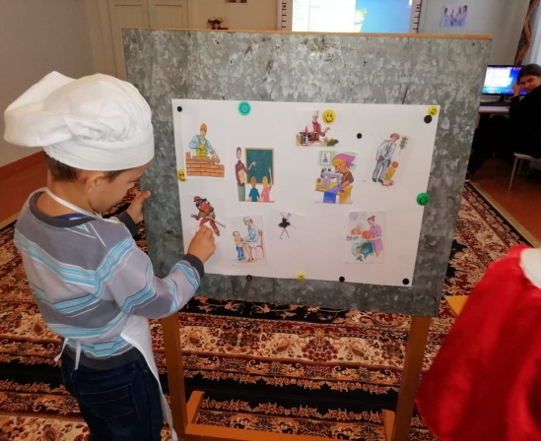
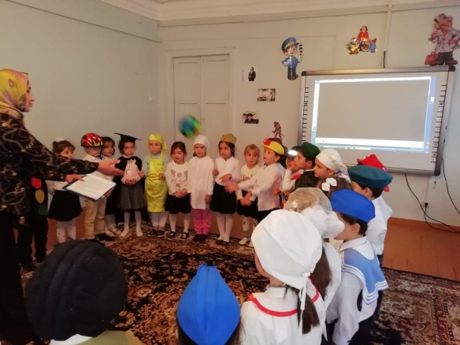

Средняя группа.
Тема занятия: «Водные обитатели - рыбы»
Воспитатель: Казиева Д. Н.
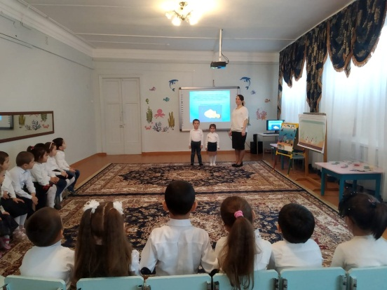
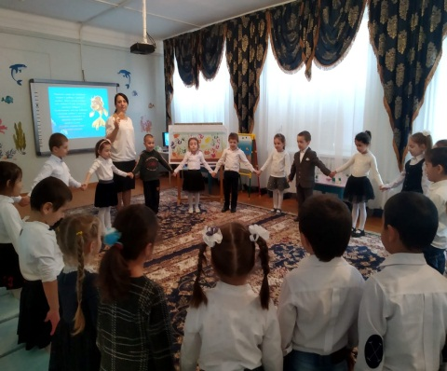
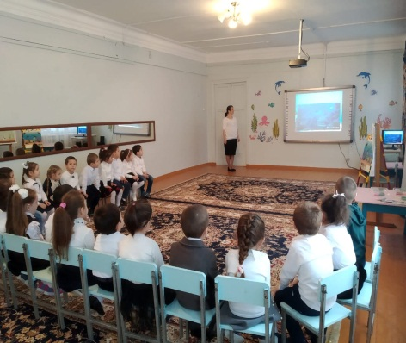

Вторая группа раннего возраста.
Тема занятия: «Приключение Колобка»
Воспитатель: Магомедова Х. М.
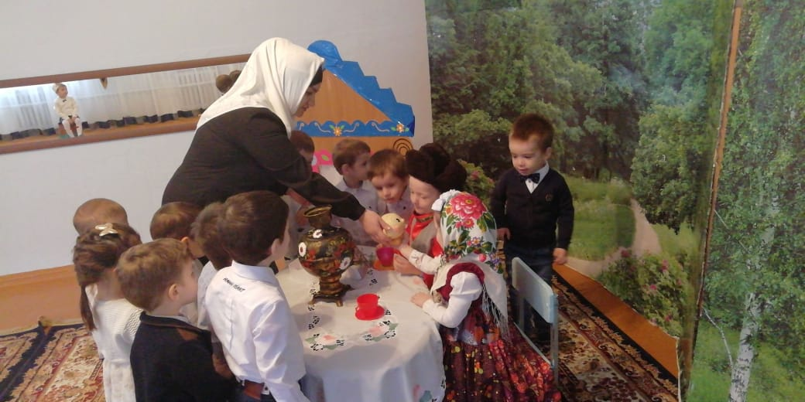
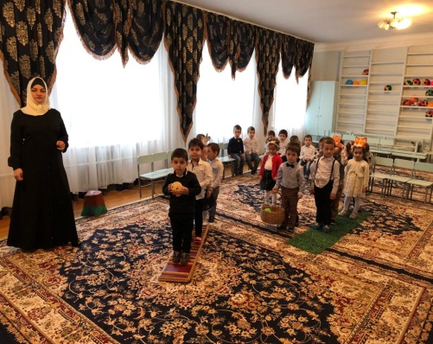
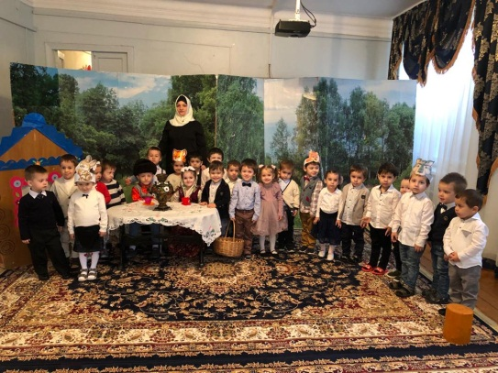

Подготовительная группа.
Тема занятия: «Интересное рядом»
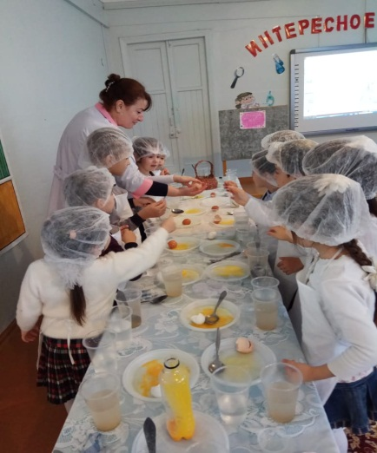
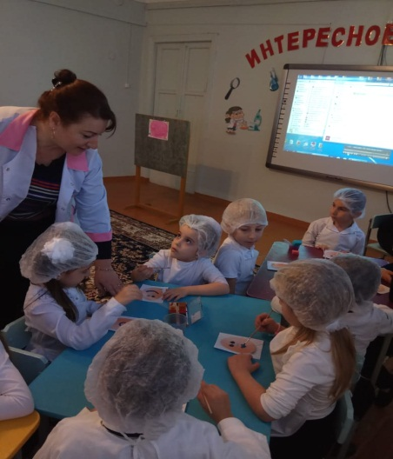
Воспитатель: Тагирова З. Т.

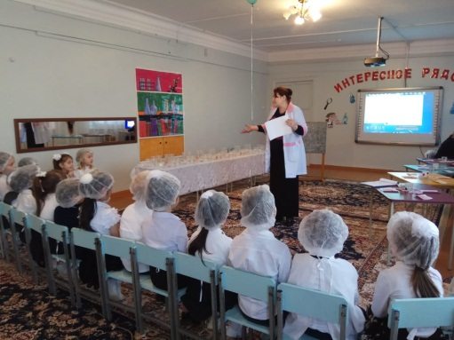

Старшая группа.
Тема занятия: «Осьминожки»
Воспитатель: Мустафаева Л. Т.
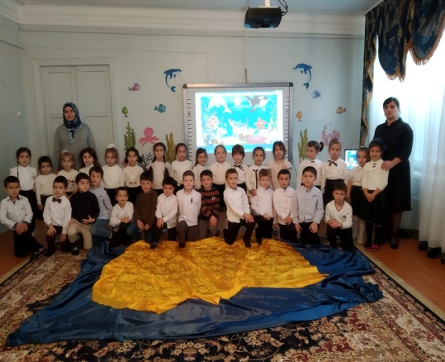
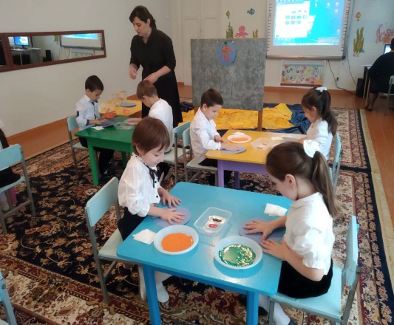
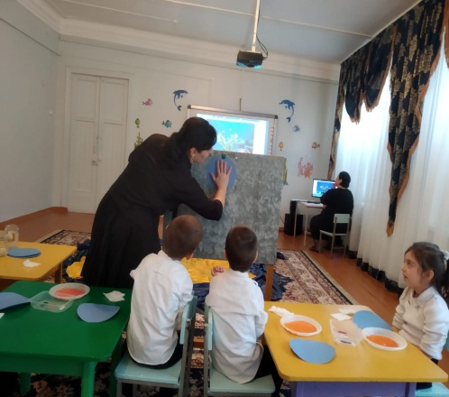

Младшая группа.
Тема занятия: «В гостях у Круга и Квадрата»
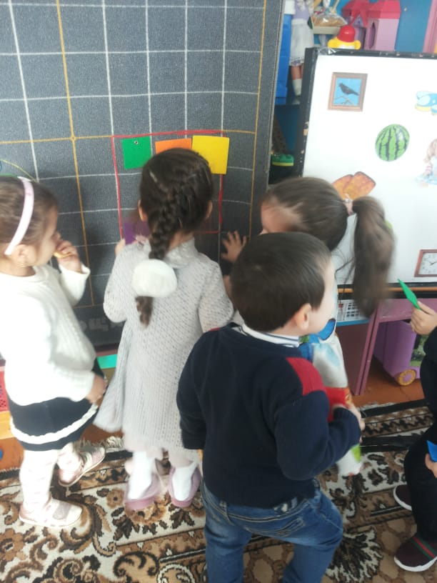
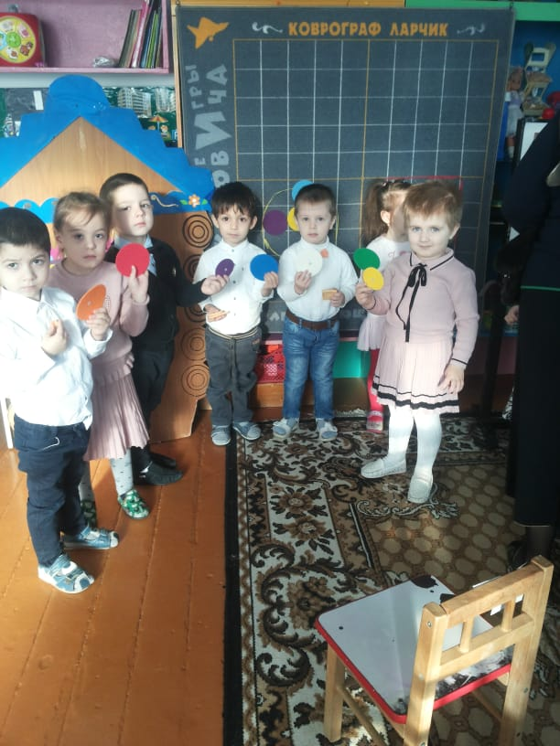
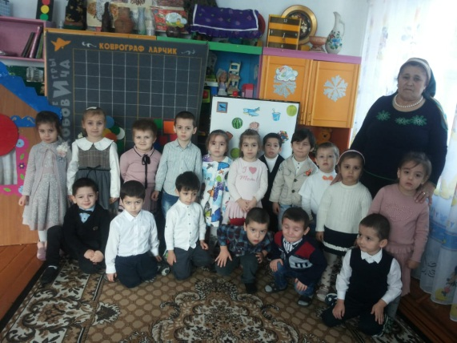
Воспитатель: Курбанова Н. О.

Младшая группа.
Тема занятия: «Волшебный сундучок»
Воспитатель: Садуллаева П. Ю.
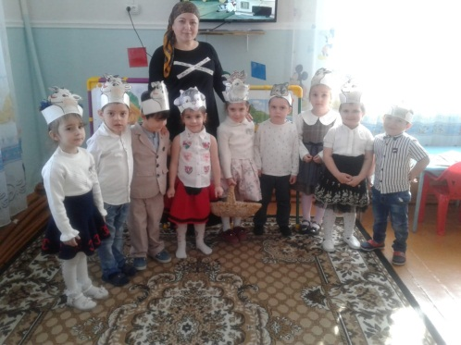
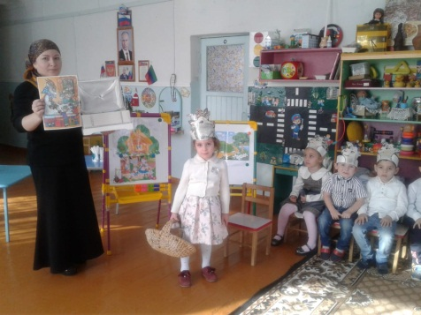
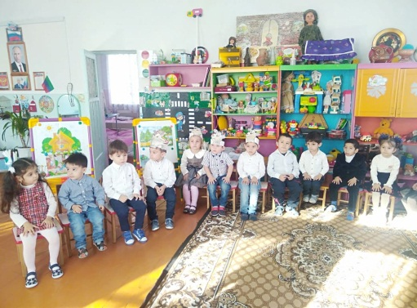

25 –ноября прошла выставка рисунков и поделок на тему «Маму милую мою очень сильно я люблю»
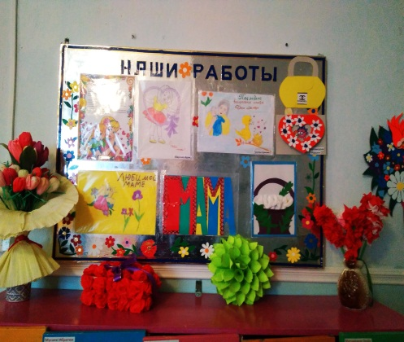
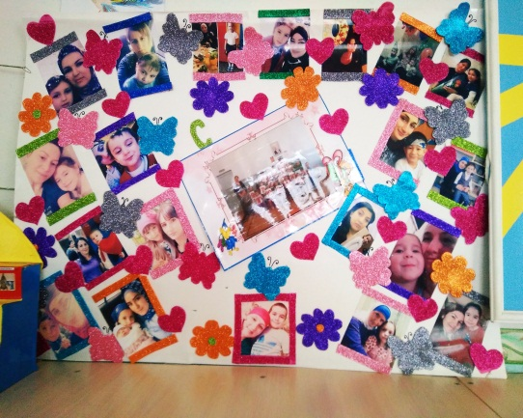
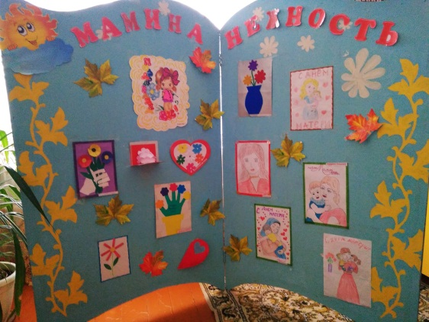

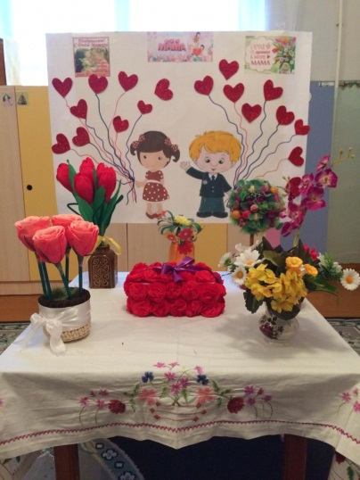

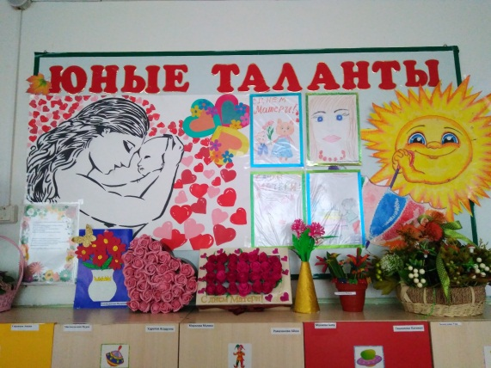
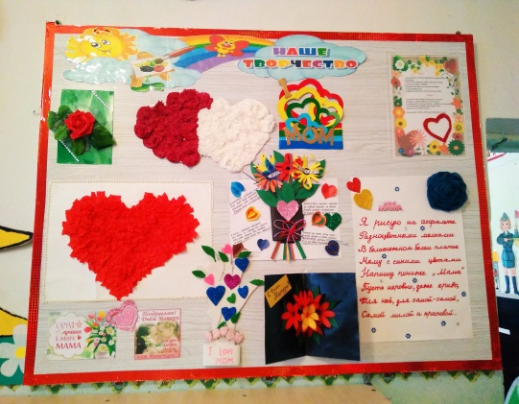

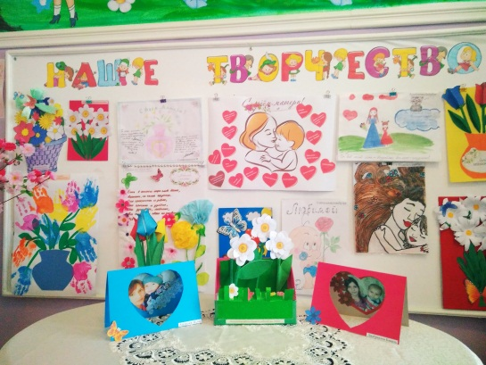
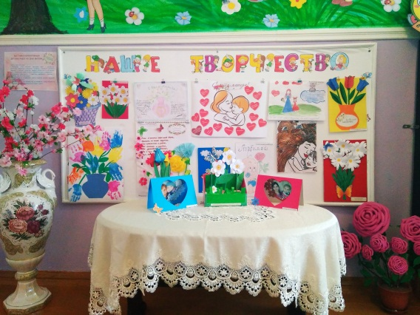

28- 29 ноября прошли утренники посвящённые ко дню матери
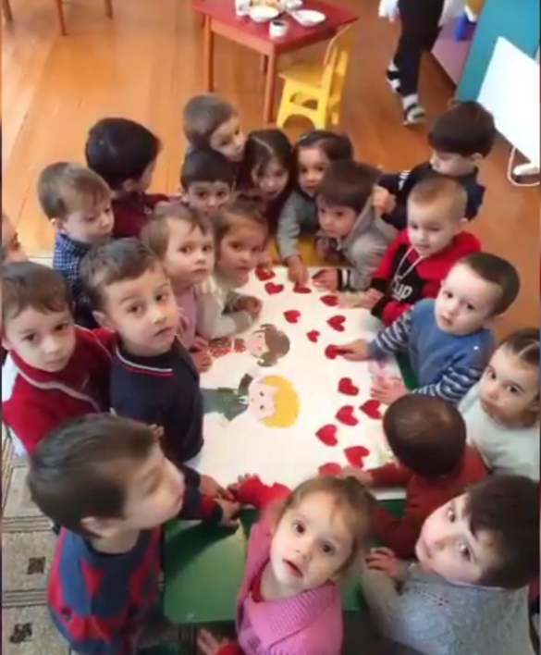
Вторая группа раннего возраста
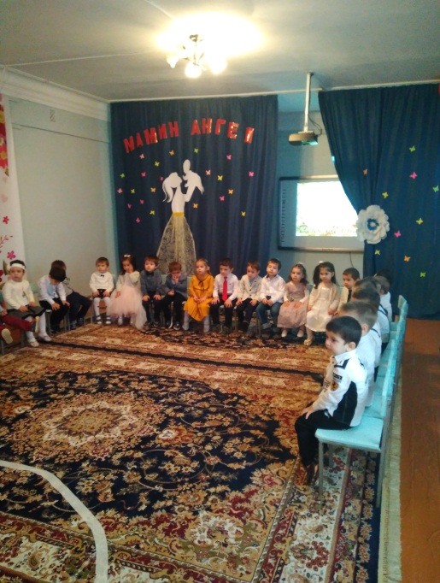

Младшая группа
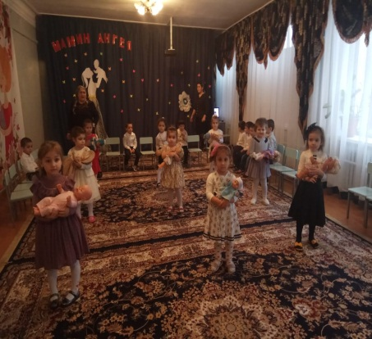
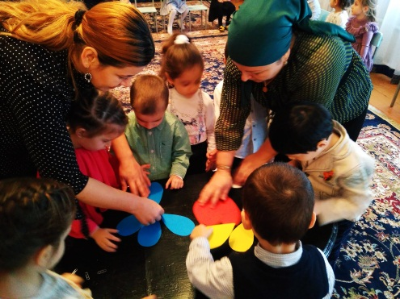
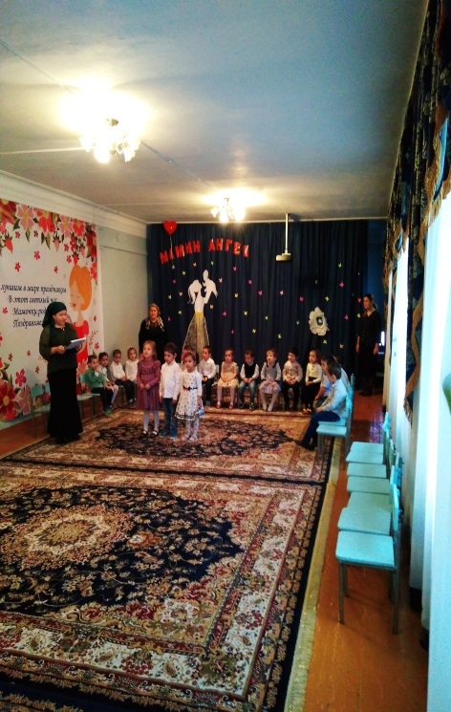

Старшая группа
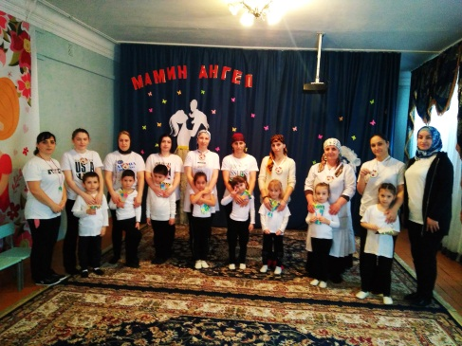
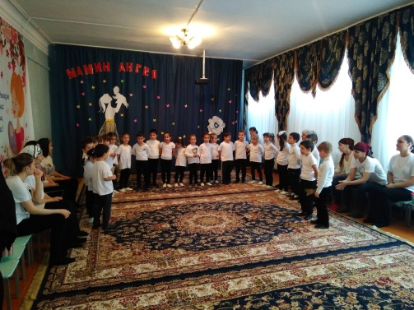
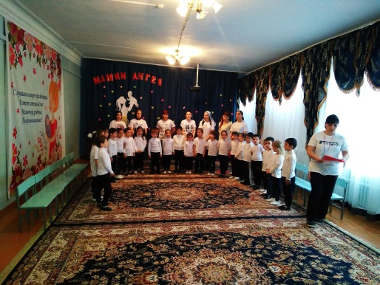

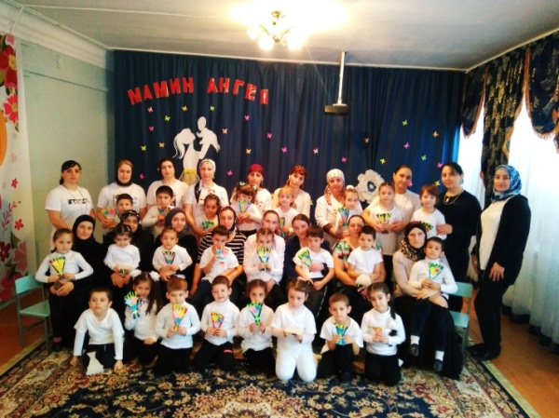

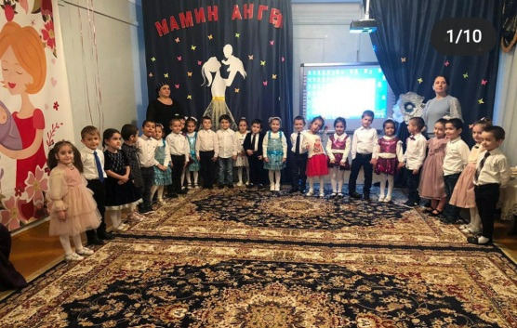
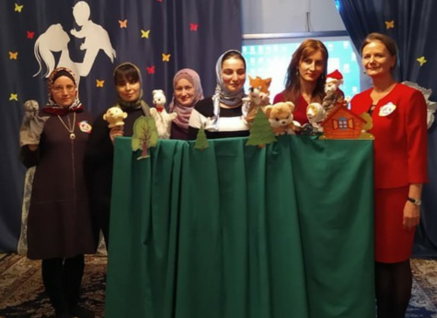
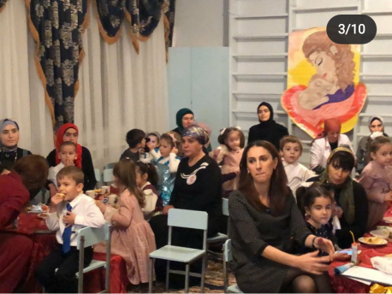
Средняя группа

Подготовительная группа
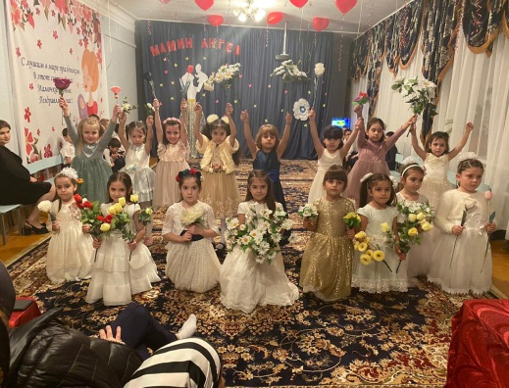
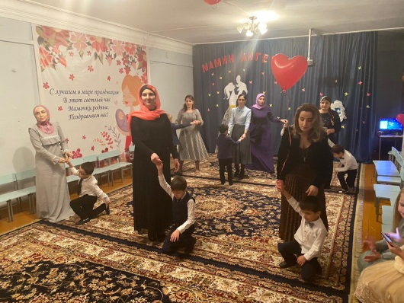
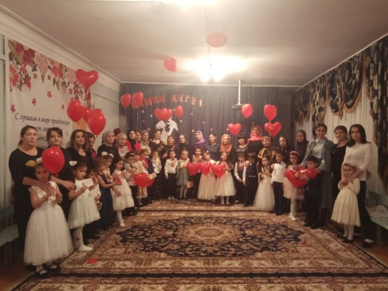

27 ноября старший воспитатель Омаева Г. К. провела с педагогами пед. совет
на тему: «Применение ИКТ в образовательном процессе»
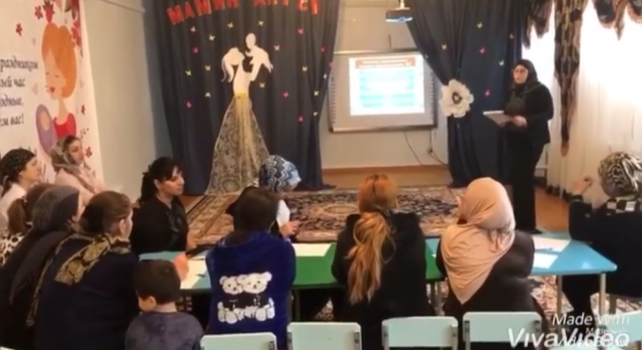
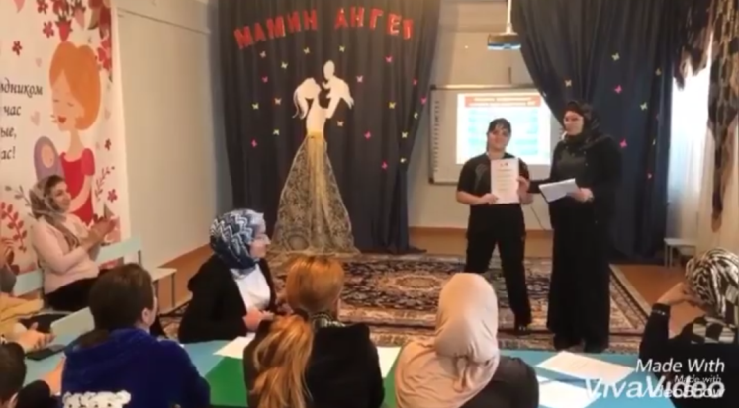

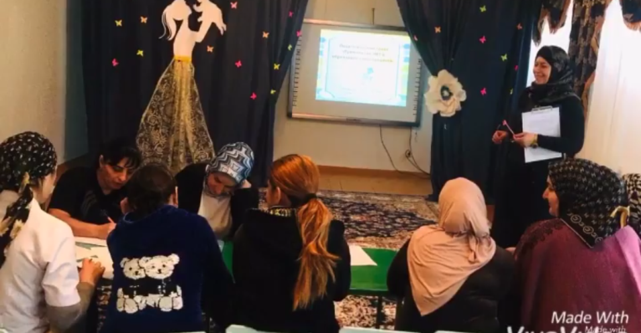
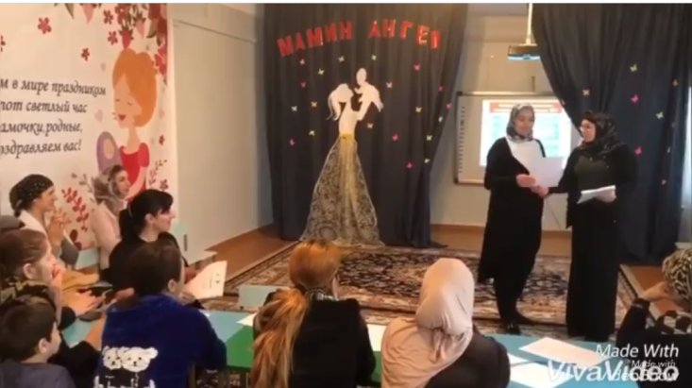

Говоря о педагогической работе, нельзя не отметить совместную
деятельность педагогов, родителей и детей в ноябре месяце.
Родители воспитанников активно принимали участие в жизни детского сада. Они принимали участие в утренниках, предлагали свои творческие идеи, помогали воспитателям в оформлении выставок.

Вывод: Активность педагогов в повышении профессионального мастерства, обобщении и участии в конкурсах разного уровня показывает, что эффективно разработана в ДОУ система материального стимулирования и внедрения активных форм работы. В ДОУ создаются условия для систематического участия воспитанников в конкурсах, что повышает их самооценку, помогает реализовать творческий потенциал и способствует успешной социализации детей.
Детский сад вел активную работу с родителями. Систематически обновлялось педагогическое просвещение родителей, вовлечение их в жизнь детского сада.

Справку подготовила старший воспитатель Омаева Г. К.

